**Лабораторная работа № 2**

**Тема: “Работа со строками и строковыми методами”.**

**Цель:**

1. Продолжить закрепление навыков разработки программ на языке Python с

помощью интерактивной среды IDLE, либо с помощью редакторов Geany,

PyCharm;

2. научиться:

− различать строковые типы, используемые в языке Python;

− использовать функции и методы обработки строк;

− форматировать строки;

− разрабатывать программы, выполняющие операции над строками.

**ПОРЯДОК РАБОТЫ:**

1. Познакомиться с необходимым справочным материалом.

2. С помощью интерактивной среды IDLE выполнить приведенные примеры программ.

3. Выполнить предложенные задания на программирование.

4. Ответить на контрольные вопросы.

5. Оформить отчет. Наличие текстов программ и скриншотов окон с результатами работы программ обязательны.

6. Защитить работу.

**Вариант 10(23)**

**Задания на выполнение**

**Задание 1.** Введите строку символов.

1) Выведите третий символ этой строки.

2) Выведите предпоследний символ этой строки.

3) Выведите первые пять символов этой строки.

4) Выведите всю строку, кроме последних двух символов.

5) Выведите все символы с четными индексами (считая, что индексация начинается с 0, поэтому символы выводятся начиная с первого).

6) Выведите все символы с нечетными индексами, то есть начиная со второго символа строки.

7) Выведите все символы в обратном порядке.

8) Выведите все символы строки через один в обратном порядке, начиная с последнего.

9) Выведите длину данной строки.

*Код программы:*

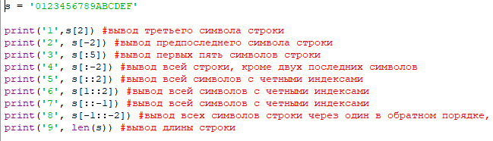

*Текст программы:*

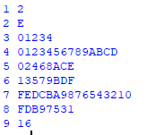

**Задание 2**

10. ‘’’Напишите программу, которая определит наличие во введенной строке

заданной подстроки и выведет индекс начала и конца подстроки в составе

строки. Причем регистр символов не должен учитываться.’’’

*Код программы*

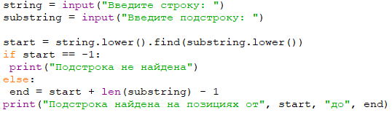

*Текст программы*

**

**Задание 3**

**10. ‘’’**Дана строка. Удалите из этой строки все символы @.’’’

*Код программы*



*Текст программы*

**

**Контрольные вопросы**

1. Что такое строка? Способы создания строки?\

Cтрока – это последовательность символов, заключенных в одинарные или двойные

**С помощью одинарных и двойных кавычек**

**С помощью тройных кавычек**

1. Какие существуют строковые методы в Python? В чем отличие функций от методов?

isalpha(): возвращает True, если строка состоит только из алфавитных символов

islower(): возвращает True, если строка состоит только из символов в нижнем регистре

isupper(): возвращает True, если все символы строки в верхнем регистре

isdigit(): возвращает True, если все символы строки - цифры

Метод это функция, которая принадлежит к конкретному классу и не может быть использована отдельно от него. Например, методы строк ( count() , replace() , split() и др.) применяются только к объектам класса str (тип данных str это объекты класса str ), но не могут применяться к объектам других классов.

1. Используется ли в языке Python символьный тип?

Python 3 имеет функции для работы именно с символами. Каждый элемент строки закодированная последовательность битов.

1. Можно ли изменить строку?

да

1. Перечислите основные функции для работы с символами.

функции для работы с символами – ord() , chr() , len() математические функции – abs() , round() , divmod() , pow() , max() , min() , sum()

1. Перечислите методы работы со строками, позволяющие преобразовывать символы строки к различным регистрам клавиатуры.

lower() upper()

1. Какой метод позволяет разбить строку на подстроки?

Для разделения в Python используется метод split() или join()

1. Какой метод отвечает за преобразование строки в список?

Для преобразования строки в список символов необходимо исходную строку передать в класс list() .

1. Приведите примеры базовых алгоритмов строк.

center() count() find() swapcase() startswith() endswith() split() capitalize() upper() title() ljust() rjust() strip() zfill()

1. Каким образом можно осуществить срез строки?

#### Примеры срезов

На вводе дана строка.

s = input()

Выведем третий символ этой строки.

print(s[2])

Выведем предпоследний символ этой строки.

print(s[-2])

Выведем первые пять символов этой строки.

print(s[0:5])

Выведем всю строку, кроме последних двух символов.

print(s[:-2])

Выведем все символы с четными индексами (считая, что индексация начинается с 0, поэтому символы выводятся начиная с первого).

print(s[::2])

Выведем все символы с нечетными индексами, то есть начиная со второго символа строки.

print(s[1::2])

Выведем все символы в обратном порядке.

print(s[::-1])

Выведем все символы строки через один в обратном порядке, начиная с последнего.

print(s[::-2])